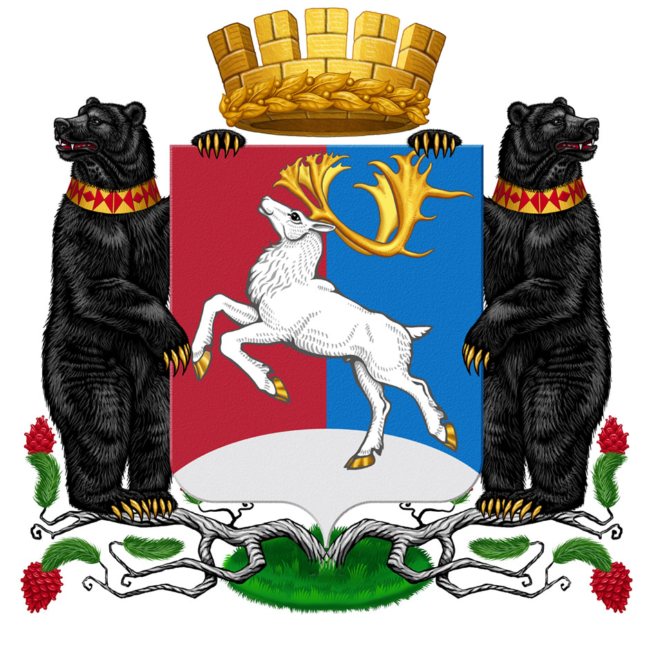

Камчатский край
Администрация городского округа «поселок Палана»

ПОСТАНОВЛЕНИЕ

11.02.2013 N 30
Об утверждении муниципальной целевой программы «Устойчивое развитие коренных малочисленных народов Севера, Сибири и Дальнего Востока, проживающих в городском округе «поселок Палана», на 2013-2015 годы»

В соответствии с Федеральным законом от 30 апреля 1999 г. N 82-ФЗ «О гарантиях прав коренных малочисленных народов Российской Федерации», с Федеральным законом от 20 июля 2000 г. № 104 – ФЗ «Об общих принципах организации общин коренных малочисленных народов Севера, Сибири и Дальнего Востока Российской Федерации», с долгосрочной краевой целевой программой «Устойчивое развитие коренных малочисленных народов Севера, Сибири и Дальнего Востока, проживающих в Камчатском крае, на 2013-2015 годы» (утв. Постановлением Правительства Камчатского края от 16.10.2012 г. № 473-П) и в целях социально-экономической поддержки коренных малочисленных народов Севера, Сибири и Дальнего Востока, проживающих в городском округе «поселок Палана»,

П О С Т А Н О В Л Я Ю:

1. Утвердить муниципальную целевую программу «Устойчивое развитие коренных малочисленных народов севера, Сибири и Дальнего Востока, проживающих в городском округе «поселок Палана», на 2013-2015 годы» (согласно приложению).
2. Настоящее постановление вступает в силу с момента официального обнародования в порядке установленном Уставом городского округа «поселок Палана».
3. Контроль за исполнением настоящего постановления возложить на Заместителя Главы Администрации городского округа «поселок Палана» А.М. Аплехатова.

Первый заместитель Главы Администрации
городского округа «поселок Палана» В.И. Урывский

Утверждена
постановлением Администрации
городского округа «поселок Палана»
11.02.2013 № 30

Муниципальная целевая программа
«Устойчивое развитие коренных малочисленных народов
Севера, Сибири и Дальнего Востока, проживающих в городском
округе «поселок Палана», на 2013 - 2015 годы»

Городской округ «поселок Палана»
2013г.

Муниципальная целевая программа
«Устойчивое развитие коренных малочисленных народов Севера, Сибири и Дальнего Востока, проживающих на территории городского округа «поселок Палана», на 2013-2015 годы»

Паспорт программы

Наименование программы | Муниципальная целевая программа «Устойчивое развитие коренных малочисленных народов Севера, Сибири и Дальнего Востока, проживающих на территории городского округа «поселок Палана», на 2013-2015 годы».  (далее – Программа)
Заказчик программы | Администрация городского округа «поселок Палана».
Разработчик Программы | Отдел экономики и ЖКХ Администрации городского округа «поселок Палана».
Цель программы | Создание условий для устойчивого развития коренных малочисленных народов Севера, Сибири и Дальнего Востока, проживающих в городском округе «поселок Палана».
Задачи программы | 1. Развитие материально-технической базы традиционных отраслей хозяйствования в городском округе «поселок Палана».  2. Сохранение и развитие национальной культуры, традиций и обычаев КМНС, проживающих в городском округе «поселок Палана».
Сроки реализации Программы | 2013 - 2015 годы
Перечень основных мероприятий программы | Мероприятия Программы разработаны в соответствии с задачами, определенными Программой, и объединяют работы по следующим направлениям:  1. Развитие материально-технической базы традиционных отраслей хозяйствования в городском округе «поселок Палана».  2. Сохранение и развитие национальной культуры, традиций и обычаев КМНС, проживающих в городском округе «поселок Палана».
Исполнители мероприятий программы | Структурные подразделения Администрации городского округа «поселок Палана», Родовые общины КМНС.
Объемы и источники финансирования программы | Финансирование, тыс.руб. | Всего  2013-2015г.г. | 2013 год | 2014 год | 2015 год
Объемы и источники финансирования программы | Федеральный бюджет | 3389,81 | 1129,92 | 1129,93 | 1129,96
Объемы и источники финансирования программы | Краевой бюджет | 2031,79 | 543,92 | 743,93 | 743,94
Объемы и источники финансирования программы | Местный бюджет | 203,179 | 54,392 | 74,393 | 74,394
Объемы и источники финансирования программы | Внебюджетные источники | 224,86 | 74,95 | 74,95 | 74,96
Объемы и источники финансирования программы | Всего | 5849,639 | 1803,182 | 2023,203 | 2023,254
Прогноз ожидаемых результатов реализации Программы | Результатом реализации Программы станет:  1) увеличение численности официально работающих в родовых общинах на 7 человек (с 27 до 34 человек), в том числе представителей КМНС на 6 человек (с 24 до 30 человек);  2) увеличение среднегодового дохода на 1 работника родовой общины на 16,6 тыс. рублей (с 66,4 до 83,0 тыс. рублей);  3) обустройство мест проведения национальных праздников городского округа «поселок Палана» в количестве 3-х единиц;  4) оказание помощи национальным ансамблям городского округа «поселок Палана» на приобретение и изготовление национальных костюмов, национальных музыкальных инструментов.
Система организации контроля за исполнением программы | Контроль за ходом реализации Программы и освоением выделяемых средств осуществляет Администрация городского округа «поселок Палана» в лице Отдела экономики и жилищно-коммунального хозяйства.

- Технико-экономическое обоснование Программы.

Программа разработана в соответствии с Федеральными законами от 30 апреля 1999 г. N 82-ФЗ «О гарантиях прав коренных малочисленных народов Российской Федерации», от 20.07.2000 № 104 – ФЗ «Об общих принципах организации общин коренных малочисленных народов Севера, Сибири и Дальнего Востока Российской Федерации», с долгосрочной краевой целевой программой «Устойчивое развитие коренных малочисленных народов Севера, Сибири и Дальнего Востока, проживающих в Камчатском крае, на 2013-2015 годы» (утв. Постановлением Правительства Камчатского края от 16.10.2012 г. № 473-П).

Основанием для разработки Программы является долгосрочная краевая целевая программа «Устойчивое развитие коренных малочисленных народов Севера, Сибири и Дальнего Востока, проживающих в Камчатском крае, на 2013-2015 годы» (утв. Постановлением Правительства Камчатского края от 16.10.2012 г. № 473-П).
По данным Всероссийской переписи население 2010 года в городском округе «поселок Палана» проживают 1643 человек представителя коренных малочисленных народов Севера, Сибири и Дальнего Востока (далее - коренные народы) 9 национальностей: коряки, ительмены, эвены, чукчи, эвенки, ламуты, нымыланы, камчадалы, ульчи. Общее число представителей коренных народов составляет большую часть жителей (52%) проживающих в городском округе «поселок Палана».
Жизненный уклад коренных народов, проживающих в городском округе «поселок Палана» является естественной, наиболее приемлемой формой и основной традиционного хозяйствования – это рыболовство, добыча биоресурсов, промысел пушного зверя и промысловая охота, сбор дикоросов, художественные промыслы и ремесла.
Представители коренных народов городского округа «поселок Палана», занимающиеся ремеслом, сталкиваются с проблемой сбыта собственной продукции из-за отсутствия предприятий по комплексной переработке сырья, значительная часть продукции не пользуется достаточным спросом и реализуется по низким ценам в ограниченном объеме.
Низкое социальное - экономическое положение представителей коренных народов городского округа привело к низкому уровню получаемого образования, что стало проблемой занятости и трудоустройства, особенно остро стоит вопрос среди молодежи. На 2013-2015 годы помощи по возмещению затрат по оплате проезда к месту учебы для поступления в высшие профессиональные образовательные учреждения нуждается 88 человек - выпускников (представителей КМНС), проживающих в городском округе «поселок Палана».
За последние 5 лет в городском округе наблюдается увеличение развития социальных болезней, таких как туберкулез, алкоголизм. На сегодняшний день 185 человек представителей коренных народов, проживающих в городском округе «поселок Палана», нуждаются в оказании специализированной (наркологической) медицинской помощи - кодировании от алкогольной зависимости. Так же к проблеме здравоохранения городского округа «поселок Палана» относится увеличение числа стоматологических заболеваний у малочисленных коренных народов, данная проблема возникла в связи с суровыми природно-климатическими условиями. На сегодняшний день 397 представителей коренных народов проживающих в городском округе «поселок Палана» нуждаются в зубопротезировании. Для решения данной проблемы в дальнейшем необходимо проведение мероприятий по зубопротезированию и организации профилактических осмотров для предупреждения раннего кариеса в образовательных учреждениях не менее 2-х раз в год.
Так же основной задачей является укрепление, сохранение, популяризация и развитие национальных традиций и культуры среди жителей и гостей городского округа. Ежегодно проводятся традиционные национальные праздники коренных народов, как праздник морского зверя – нерпы «Хололо», праздник «Первой рыбы», «День аборигена», но в связи с устаревшим музыкальным оборудованием, устаревшими сценическими национальными костюмами, устаревшими национальными объектами, где проводятся культурно-массовые национальные праздники, не дает красочности и насыщенности праздников и жители не приходят на праздники, что отражается в развитии и сохранении национальных традиций и культуры среди жителей городского округа «поселок Палана».
Разработка настоящей Программы вызвана необходимостью продолжить комплексное решение широкого спектра вопросов, связанных с обеспечением устойчивого развития традиционной хозяйственной деятельности коренных народов и их общин, развитием социальной сферы, образования, культуры и медицинского обслуживания, улучшением качества жизни коренных народов.
С целью социально-экономического развития коренных малочисленных народов Севера, Сибири и Дальнего Востока, проживающих в городском округе «поселок Палана» с 2010 года в городском округе успешно реализуется муниципальная целевая программа «Устойчивое развитие коренных малочисленных народов Севера, Сибири и Дальнего Востока, проживающих на территории городского округа «поселок Палана» на 2010-2012 годы». На реализацию программы было выделено ассегнований за счет бюджетов различных уровней в сумме 6 135,006 тыс. рублей.
Родовые общины в рамках реализации муниципальной целевой программы «Устойчивое развитие коренных малочисленных народов Севера, Сибири и Дальнего Востока, проживающих на территории городского округа «поселок Палана», на 2010-2012 годы» получили финансовую поддержку за счет бюджетов различных уровней в сумме 4 788,78 тыс. рублей. Полученные средства направлялись на приобретение и доставку средств для лова рыбы, транспортных средств повышенной проходимости, оборудования, инвентаря, спецодежды, миниэлектростанций, электро и дизельгенераторов.
В целях развития туристической инфраструктуры в городском округе «поселок Палана», с 2012 года ведется строительство «Этнодеревни» родовой общиной «Кахтана», данный проект реализовывается в рамках муниципальной целевой программы «Устойчивое развитие коренных малочисленных народов Севера, Сибири и Дальнего Востока, проживающих на территории городского округа «поселок Палана», на 2010-2012 годы». На данный проект было выделено за счет бюджетов различных уровней 1 346,226 тыс. рублей. Данный комплекс планирует разместить объекты, которые максимально отразят дух коренных народов, а так же позволит проводить выездные праздничные национальные мероприятия для детей школьного возраста и туристов.
Дальнейшая реализация мероприятий, направленных на устойчивое социальное и экономическое развитие коренных народов проживающих в городском округе «поселок Палана», позволит продолжить формирования условий для их устойчивого развития, поможет вывести на новый экономический путь развития родовые общины, благоприятно скажется на популяризации традиций, национальной культуры коренных малочисленных народов Севера.

2. Система программных мероприятий

Реализация программных мероприятий осуществляется на условиях софинансирования из средств Федерального, Краевого, местного бюджета, а также внебюджетных источников (средства родовых общин), в рамках муниципальной целевой программы «Устойчивое развитие коренных малочисленных народов Севера, Сибири и Дальнего Востока, проживающих на территории городского округа «поселок Палана» на 2013-2015 годы» (согласно Приложению №1 к Программе).

Мероприятия Программы разработаны в соответствии с задачами, определенными Программой, и объединяют работы по следующим направлениям:
1. Развитие материально-технической базы традиционных отраслей хозяйствования в городском округе «поселок Палана».
2. Сохранение и развитие национальной культуры, традиций и обычаев КМНС, проживающих в городском округе «поселок Палана».

3. Ресурсное обеспечение Программы
Планируемые расходы на реализацию муниципальной целевой программы «Устойчивое развитие коренных малочисленных народов Севера, Сибири и Дальнего Востока, проживающих на территории городского округа «поселок Палана», на 2013-2015 годы» составят 5 849,639 тыс. руб.
в том числе:
 | Всего  2013-2015г.г. | 2013 год | 2014 год | 2015 год
Федеральный бюджет | 3389,81 | 1129,92 | 1129,93 | 1129,96
Краевой бюджет | 2031,79 | 543,92 | 743,93 | 743,94
Местный бюджет | 203,179 | 54,392 | 74,393 | 74,394
Внебюджетные источники | 224,86 | 74,95 | 74,95 | 74,96
Всего: | 5849,639 | 1803,182 | 2023,203 | 2023,254

- Объемы финансирования на 2013-2015 годы подлежат ежегодному уточнению при формировании проекта бюджета на соответствующий год, исходя из его возможностей. Кроме того, финансирование мероприятий программы может осуществляться и в рамках других целевых программ.
- Объемы, структура затрат и источники финансирования мероприятий Программы могут корректироваться в соответствии с учетом их приоритетности и финансовых возможностей.

4. Механизм реализации Программы
Управление реализацией Программы осуществляет ее генеральный заказчик – Администрация городского округа «поселок Палана», выполняющая координационные функции по отношению к исполнителям программных мероприятий.
В целях эффективной реализации муниципальной целевой программы «Устойчивое развитие коренных малочисленных народов Севера, Сибири и Дальнего Востока, проживающих на территории городского округа «поселок Палана», на 2013-2015 годы» Администрация городского округа «поселок Палана» разрабатывает сетевой план-график (Приложение №2 к Программе) с детальной разбивкой по мероприятиям Программы на очередной финансовый год и плановый период, со сроками их реализации и конкретными исполнителями.

5. Контроль за ходом реализации Программы

Общее руководство и контроль за исполнением Программы осуществляет координатор, (заказчик) программы - Администрация городского округа «поселок Палана».
Администрация городского округа «поселок Палана» осуществляет контроль по полному выполнению мероприятий Программы, несет ответственность за своевременное и целевое использование бюджетных средств, выделенных на выполнение программных мероприятий. В установленном порядке, предоставляет бюджетные заявки на финансирование и реализацию мероприятий данной программы.
Администрация городского округа «поселок Палана» контролирует выполнение мероприятий программы, эффективное и целевое использование финансовых средств, ежеквартально проводит оценку эффективности, реализации муниципальной целевой программы «Устойчивое развитие коренных малочисленных народов Севера, Сибири и Дальнего Востока, проживающих на территории городского округа «поселок Палана», на 2013-2015 годы» и в срок до 10 числа следующего за отчетным периодом, предоставляет в уполномоченный орган Государственной Власти Камчатского края отчет об освоении финансовых средств по данной программе.

- Оценка эффективности реализации Программы
6.1. Выполнение программных мероприятий позволит:
1) развить материально-техническую базу традиционных отраслей хозяйствования в городском округе «поселок Палана»;
2) Сохранить и развить национальную культуру, традиции и обычаи КМНС, проживающих в городском округе «поселок Палана».

6.2. Реализация мероприятий Программы будет способствовать:
1) устойчивому развитию традиционных форм хозяйствования коренных народов, проживающих в городском округе «поселок Палана»
2) расширению возможности по производству и распространению продукции традиционных форм хозяйствования коренных народов;
3) увеличению товарного выхода продукции местного производства на основе развития традиционных, сопряженных и новых отраслей;
4) установлению и сохранению системы проведения традиционных национальных праздников коренных народов;
5) усилению возможности национального самовыражения коренных народов, проживающих в городском округе «поселок Палана».

Эффективность реализации Программы производится путем сравнения фактических достигнутых показателей за соответствующий год с заложенными в программе плановыми значениями приведенных в Таблице №1

Таблица №1

Показатели эффективности реализации муниципальной целевой программы «Устойчивое развитие коренных малочисленных народов Севера, Сибири и Дальнего Востока, проживающих на территории городского округа «поселок Палана», на 2013-2015 годы».

Показатели | Ед. измерения | Факт  2012 год | Прогноз  2013 г. | Рост |  |  | Прогноз  2014 г. | Рост |  |  | Прогноз  2015 г. | Рост
 |  |  |  | (%) | Ед. |  | Прогноз  2014 г. | (%) |  | Ед. | Прогноз  2015 г. | (%) | Ед.
Кол-во родовых общин получивших субсидию по Программе | Ед. | 4 | 6 | 50 | 2 | 6 |  | 0 | 0 |  | 6 | 0 | 0
Численность человек официально работающих в родовых общинах:  - всего:  - в том числе КМНС | Чел. | 27  24 | 30  28 | 11  16 | 3  4 | 32  29 |  | 6  4 | 2  1 |  | 34  30 | 6  3 | 2  1
Среднегодовой доход на 1 работника родовой общины | Тыс. руб. | 66,4 | 70,0 | 5 | 3,6 | 75,0 |  | 7 | 5,0 |  | 83,0 | 11 | 8,0
Обустроено (реконструкция, ремонт) мест для проведения национальных праздников | Чел. | 0 | 2 | 0 | 2 | 3 |  | 50 | 1 |  | 3 | 0 | 0
Кол-во национальных и фольклорных ансамблей, получившую помощь на приобретение и изготовление национальных костюмов, национальных музыкальных инструментов | Ед. | 0 | 0 | 0 | 0 | 1 |  | 0 | 0 |  | 1 | 0 | 0
Кол-во национальных и фольклорных ансамблей | Ед. | 1 | 1 | 0 | 0 | 1 |  | 1 | 0 |  | 2 | 50 | 1

Результатом реализации Программы в 2013-2015 годах станет:
1) Увеличение численности официально работающих в родовых общинах на 7 человек (с 27 до 34 человек), в том числе представителей КМНС на 6 человек (с 24 до 30 человек);
2) Увеличение среднегодового дохода на 1 работника родовой общины на 16,6 тыс. рублей (с 66,4 до 83,0 тыс. рублей);
3) Обустройство мест проведения национальных праздников городского округа «поселок Палана» в количестве 3-х единиц;
4) Оказание помощи национальным ансамблям городского округа «поселок Палана» на приобретение и изготовление национальных костюмов, национальных музыкальных инструментов.
Результаты реализации мероприятий Программы будут способствовать повышению качества жизни, улучшению здоровья, духовному и национально-культурному возрождению коренных народов, усилению их социальной роли и росту национального самосознания.

